Retournez votre proposition à : armelle.sebille1@ac-rouen.fr
Nom de l’école :  Commune :  Inspection : | Nom de l’enseignant :  Classe :
Adresse de messagerie :

Fiche réponse CM2-6ème : RELAIS NATATION
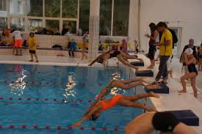
Combien d’élèves de l’école Pignon ont participé à la course relais?
(Présentez votre raisonnement et vos étapes intermédiaires)

Propositions de solutions pour le bonus :

